C++类与对象(10003809170j )
班级:信2007-2 学号:20203907 姓名:周朝勇
一 实验目的
- 使学生掌握类的声明和定义对象的方法；
- 使学生掌握类的构造函数、析构函数、拷贝构造函数和成员函数的概念以及定义方法；
- 使学生深入理解类的封装性，能够基于类与对象解决实际问题；
- 使学生掌握this指针、友元、静态数据成员和静态成员函数的定义与应用；
二 实验环境
- 所需硬件环境为微机；
- 所需软件环境为Microsoft Visual C++ 6.0或Code::Blocks ；
三 实验内容
（一）、设计圆类Circle【CPP0003】
【源代码】
此处附上完整的程序源代码，要求包括Circle类和main()，要有必要的注释，不能是图片形式。
#include<iostream>
using namespace std;
const double PI=3.1415;
class Circle
{
private:
double radius;
public:
void setRadius(double);
double getRadius();
double circumference();
double area();
friend double fCircle_L(Circle &r);
friend double fCircle_S(Circle &r);
~Circle(){
cout<<"Destructor run"<<endl;
}
Circle(double radius=0.0){
cout<<"Constructor run"<<endl;
}
Circle(Circle &r){
radius=r.radius;
cout<<"CopyConstructor run"<<endl;
}
};

void Circle::setRadius(double r){ //设置半径
radius=r;
}
double Circle::getRadius(){
return radius;
}

double Circle::circumference(){ //计算周长
return 2*PI*radius;
}
double Circle::area(){
return PI*radius*radius;
}

double fCircle_L(Circle &r){
return r.circumference();
}
double fCircle_S(Circle &r){
return r.area();
}
int main(void){
double r;
cin >> r;
Circle c1;
c1.setRadius(r);
cout << c1.circumference() << endl;
cout << c1.area() << endl;
Circle c2(c1);
cout << fCircle_L(c2) << endl;
cout << fCircle_S(c2) << endl;
return 0;
}

【运行测试】
此处附上程序运行的测试截图
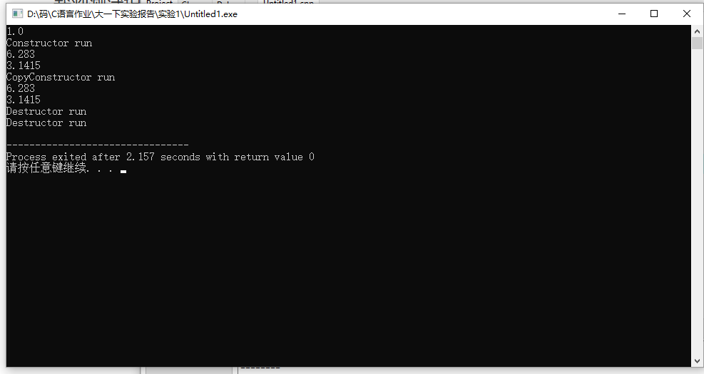
（二）、设计学生类Student【CPP0004】
【源代码】
此处附上完整的程序源代码，要求包括Student类和main()，要有必要的注释，不能是图片形式。
#include<iostream>
using namespace std;

class Student{
char no[20];
char name[20];
int age;
static int sum;
public:
Student(char *,char *,int);
Student(Student &);
~Student(){
sum--;
cout<<"Destructor run"<<endl;
cout<<"Numtotal:"<<sum<<endl;
}
void setNo(char *);
char * getNo();
void setName(char *);
char * getName();
void show();
void setAge(int);
int getAge();
};

Student::Student(char *s1=NULL,char *s2=NULL,int N=0){
sum++;
int i;
for(i=0;s1[i]!='\0';i++)
no[i]=s1[i];
no[i]='\0';
for(i=0;s2[i]!='\0';i++)
name[i]=s2[i];
name[i]='\0';
cout<<"Constructor run"<<endl;
}
Student::Student(Student &stu){
int i;
for(i=0;stu.no[i]!='\0';i++)
no[i]=stu.no[i];
for(i=0;stu.name[i]!='\0';i++)
name[i]=stu.name[i];
age=stu.age;
sum++;
cout<<"CopyConstructor run"<<endl;
}

void Student::setNo(char *sNo){ //分别返回和设置no
int i;
for(i=0;sNo[i]!='\0';i++)
no[i]=sNo[i];
no[i]='\0';
//cout<<i<<endl;
}
char * Student::getNo(){
return no;
}

void Student::setName(char *sNa){ //分别返回和设置name
int i;
for(i=0;sNa[i]!='\0';i++)
name[i]=sNa[i];
name[i]='\0';
//cout<<i<<endl;
}
char * Student::getName(){
return name;
}

void Student::setAge(int n){ //分别返回和设置age
age=n;
}
int Student::getAge(){
return age;
}

void Student::show(){
cout<<"Numtotal:"<<sum<<endl;
int i;
if(sum!=0){
cout<<"No:";
for(i=0;no[i]!='\0';i++)
cout<<no[i];
cout<<",Name:";
for(i=0;name[i]!='\0';i++)
cout<<name[i];
cout<<",Age:"<<age<<endl;
}
}

int Student::sum=0;

int main(){
char s1[10]="20190327";
char s2[20]="doublebest";
Student stu1(s1,s2);
stu1.setAge(21);
stu1.show();
Student stu2=stu1;
cin.getline(s1,10,'\n');
cin.getline(s2,20,'\n');
stu2.setNo(s1);
stu2.setName(s2);
stu2.show();
return 0;
}
【运行测试】
此处附上程序运行的测试截图
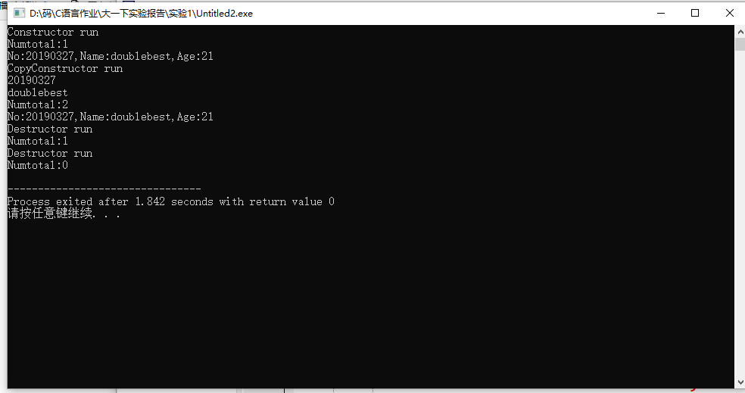
（三）、设计日期类Date【CPP0005】
【源代码】
此处附上完整的程序源代码，要求包括Date类和main()，要有必要的注释，不能是图片形式。
#include<iostream>
using namespace std;

int const monthDay[12]={31,28,31,30,31,30,31,31,30,31,30,31};
char* const weekName[7]={"Sun","Mon","Tue","Wed","Thu","Fri","Sat"};
char* const monthName[12]={"Jan","Feb","Mar","Api","May","Jun","Jul","Aug","Sep","Oct","Nov","Dec"};

class Date{
int year,month,day;
int isleapYear(){ //determine year leap or not
if((year%4 == 0&&year%100 != 0)||year%400 == 0)
return 1;
else return 0;
}
public:
void setYear(int );
int getYear(); //return set year
void setMonth(int );
int getMonth(); //return set month
void setDay(int );
int getday(); //return set day
void tomorrow();
void yesterday(); //plus subtract day
void printMonthCalendar(); //print calendar
void chineseFormat();
void americaformat(); //return chinese time
int weekDay(); //return what time today
Date(int y = 0,int m = 0,int d = 0){
cout<<"Constructor run"<<endl;
}
Date(Date &t){
cout<<"CopyConstructor run"<<endl;
year = t.year;
month = t.month;
day = t.day;
}
~Date(){
cout<<"Destructor run"<<endl;
}
};

void Date::setYear(int y){
year = y;
}
int Date::getYear(){
return year;
}

void Date::setMonth(int m){
month = m;
}
int Date::getMonth(){
return month;
}

void Date::setDay(int d){
day = d;
}
int Date::getday(){
return day;
}

void Date::tomorrow(){
day+=1;
int y = Date::isleapYear();
int m = month;
if(y){
if(m==2){
if(day>29){
month++;
day = 1;
}
}
if(m==12){
if(day>31){
month = 1;
day = 1;
year++;
}
}
else{
if(day>monthDay[m-1]){
month++;
day = 1;
}
}
}
else{
if(m==12){
if(day>31){
month = 1;
day = 1;
year++;
}
}
else{
if(day>monthDay[m-1]){
month++;
day = 1;
}
}
}
}
void Date::yesterday(){
day--;
int m = month;
int y = Date::isleapYear();
if(y){
if(m==3){
if(day<1){
month--;
day = 29;
}
}
if(m==1){
if(day<1){
day = 31;
month = 12;
year--;
}
}
else{
if(day<1){
month--;
day = monthDay[m-1];
}
}
}
else{
if(m==1){
if(day<1){
day = 31;
month = 12;
year--;
}
}
else{
if(day>monthDay[m-1]){
month++;
day = 1;
}
}
}
}

void Date::chineseFormat(){
cout<<year<<"年"<<month<<"月"<<day<<"日"<<endl;
}
void Date::americaformat(){
cout<<monthName[month-1]<<" "<<day<<","<<year<<endl;
}

void Date::printMonthCalendar(){
cout<<"SunMonTueWedThuFriSat"<<endl;
int count,i,n;
n = weekDay()-(day-1);
if(n<0) n+=7;
int y = Date::isleapYear();
int amont = month-1;
if(amont==1){
if(y){
amont=29;
}
}
else amont = monthDay[amont];
for(i = 0;i<n;i++)
cout<<" "<<" "<<" ";
for(i = 1,count = n;i<=amont;i++){
count++;
cout.width(3);
cout<<i;
if(count == 7){
cout<<endl;
count = 0;
}
}
cout<<endl;
}

int Date::weekDay(){
int m,y1;
m=getMonth();
y1=getYear();
if(m<3){
y1 -= 1;
m += 12;
}
int c = int (y1/100),y=y1-100*c;
int w = int (c/4)-2*c+y+int (y/4)+(26*(m+1)/10)+day-1;
w=(w%7+7)%7;
return w;
}

int main(){
int year,month,day;
Date d1;
Date d2(d1);
cin>>year>>month>>day;
d1.setYear(year);
d1.setMonth(month);
d1.setDay(day);
d1.yesterday();
d1.chineseFormat();
cin>>year>>month>>day;
d2.setYear(year);
d2.setMonth(month);
d2.setDay(day);
d2.tomorrow();
d2.americaformat();
d2.printMonthCalendar();
return 0;
}
【运行测试】
此处附上程序运行的测试截图
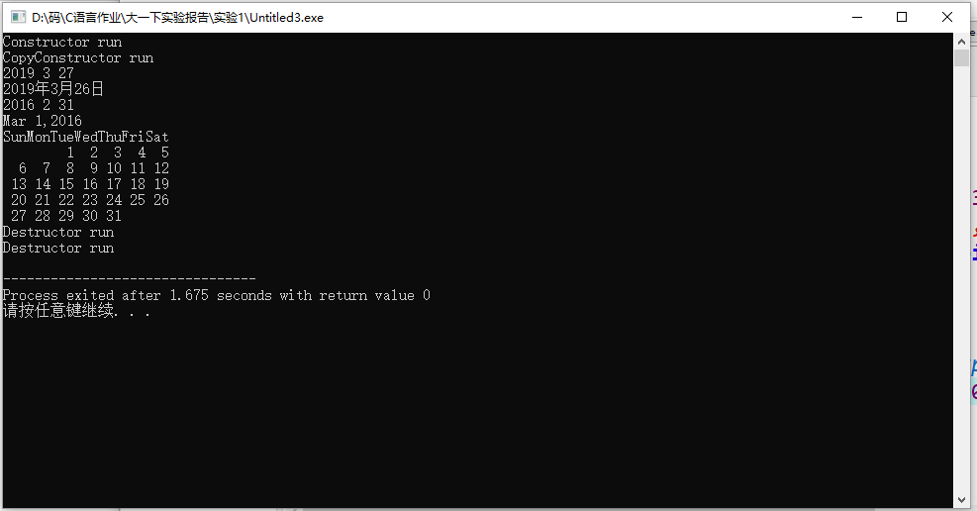
四 实验分析及问题思考
1、查阅资料，结合程序实例，分析说明类的构造函数、拷贝构造函数和析构函数的执行情况；【CPP0006】
【答案】此处附上问题答案
代码示例：
#include<iostream>
using namespace std;
const double PI=3.1415;
class Circle
{
private:
double radius;
public:
void setRadius(double);
double getRadius();
double circumference();
double area();
friend double fCircle_L(Circle &r);
friend double fCircle_S(Circle &r);
~Circle(){
cout<<"Destructor run"<<endl;
}
Circle(double radius=0.0){
cout<<"Constructor run"<<endl;
}
Circle(Circle &r){
radius=r.radius;
cout<<"CopyConstructor run"<<endl;
}
};

void Circle::setRadius(double r){
radius=r;
}

double Circle::getRadius(){
return radius;
}

double Circle::circumference(){
return 2*PI*radius;
}

double Circle::area(){
return PI*radius*radius;
}

double fCircle_L(Circle &r){
return r.circumference();
}

double fCircle_S(Circle &r){
return r.area();
}
int main(void){
double r;
cin >> r;
Circle c1;
c1.setRadius(r);
cout << c1.circumference() << endl;
cout << c1.area() << endl;
Circle c2(c1);
cout << fCircle_L(c2) << endl;
cout << fCircle_S(c2) << endl;
return 0;
}

Circle c1调用构造函数，Circle c2(c1)调用拷贝构造函数，~Circle()调用析构函数.
析构函数的调用情况和构造函数相反。

2、查阅资料，结合程序实例，总结面向对象方法的特点与实施方法；【CPP0007】
【答案】此处附上问题答案
特点：用事物的特征抽象表示属性；将对象进行分类，同一类的归纳在一起；可细分出特殊的类，这些类具有一般的特征，可以继承一般类的特性；
代码示例：class Student{ //学生类
char no[20];
char name[20];
int age;
static int sum;
public:
Student(char *,char *,int);
Student(Student &);
~Student(){
sum--;
cout<<"Destructor run"<<endl;
cout<<"Numtotal:"<<sum<<endl;
}
void setNo(char *);
char * getNo();
void setName(char *);
char * getName();
void show();
void setAge(int);
int getAge();
}; //学生有年龄名字学号等特征
实施方法：确定对象和类；确定结构；确定主题；确定属性；确定方法

C++类与对象(10003809170j )
班级: 信2007-2 学号:20203907 姓名:周朝勇
实验自评
实验内容 |  | 自评结果（在对应格内打✓）
 |  | 熟练 | 比较熟练 | 一般 | 不熟练
类与对象 | 数据成员与成员函数定义【CPP0008】 | ✓
类与对象 | 构造函数、拷贝构造函数和析构函数【CPP0009】 | ✓
类与对象 | 静态数据成员与友元机制【CPP0010】 | ✓
类与对象 | 对象实例化与引用【CPP0011】 |  | ✓
实际问题的面向对象分析与类的设计【CPP0012】 |  |  | ✓
实验体会
此部分要求据实填写
类使用的便捷之处，把某些东西封装起来，外界只能看到调用，能提供一定的保护

